Лабораторная работа №8
Группа 4МО:
Гвозденко Демид Сергеевич
Соколов Арсений Павлович
Алексенко Анна Вадимовна
Диаграмма классов “Управление каталогом”:
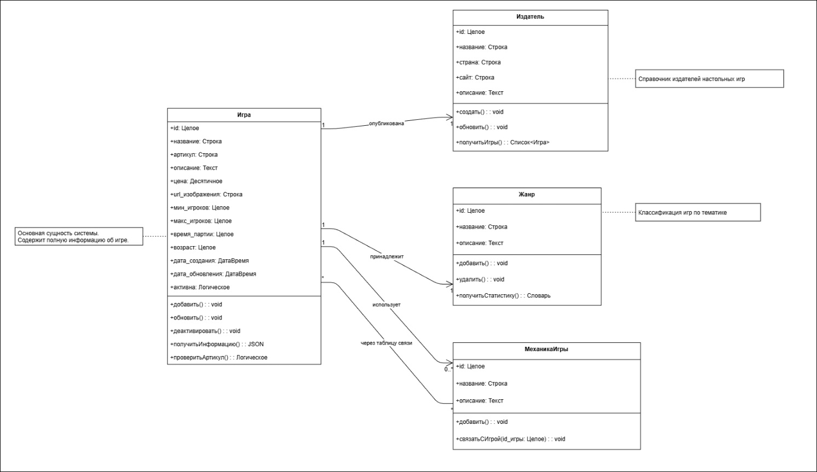
Диаграма классов “Учет остатков”:
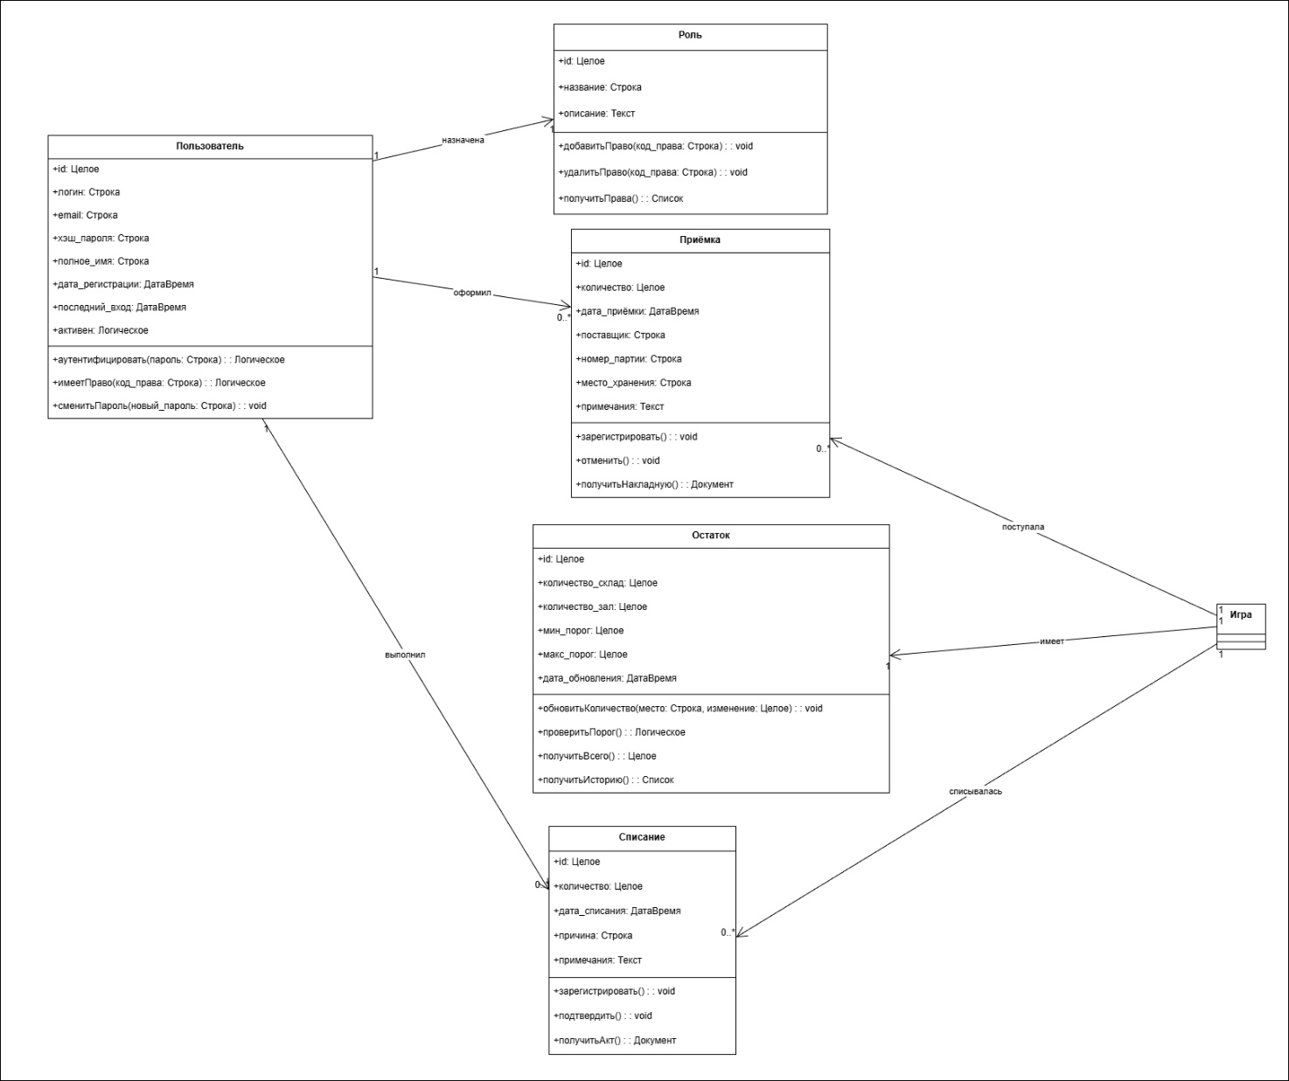
Диаграмма классов “Отчетность”:
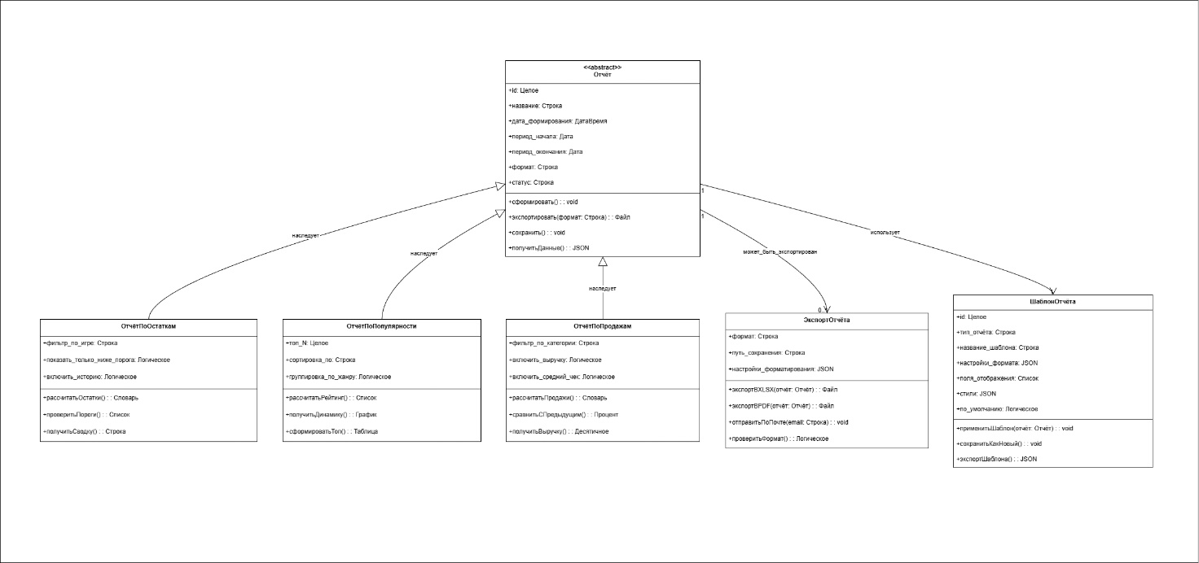
Диаграмма внутренней структуры “Отчётность”:
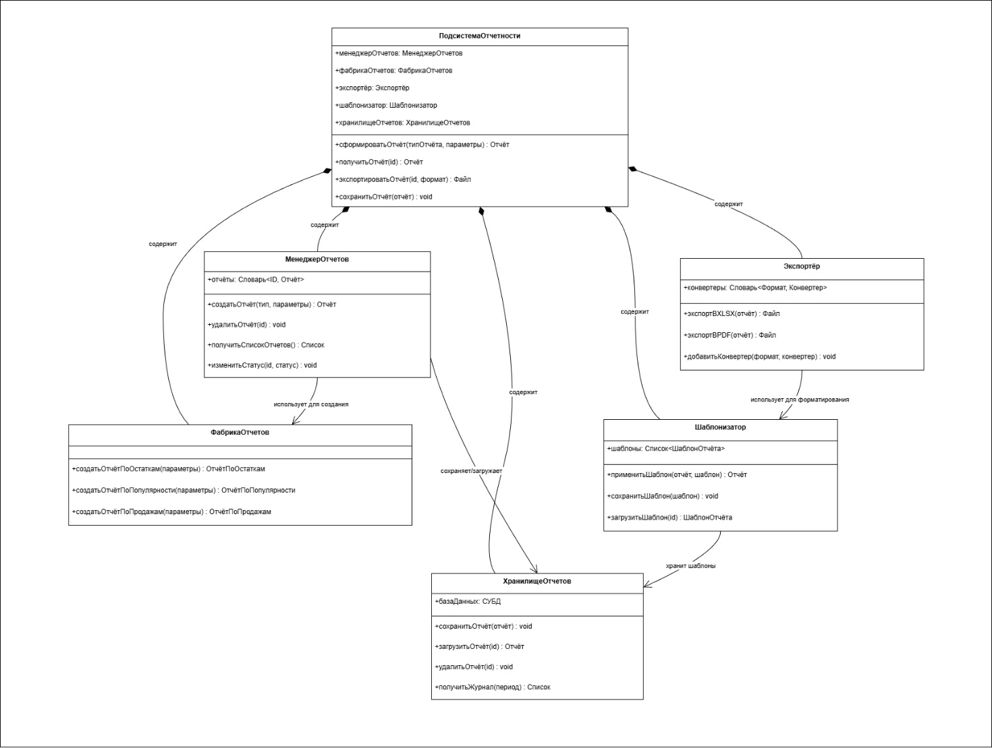
В ходе данной лабораторной в ТЗ ничего не изменилось.

